
Universidad Nacional del Nordeste.

Facultad de Ciencias Exactas y Naturales y Agrimensura.

Cátedra: Sistemas Operativos.
Año: 2026.
Integrantes: Romero Enzo Fabian , DNI: 41948148.
Tema: Laboratorio 1.

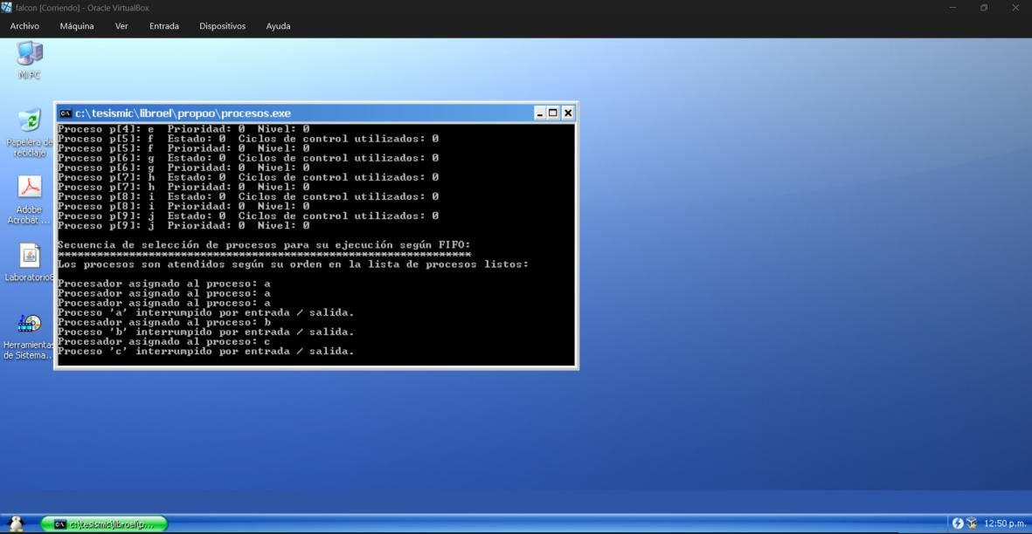
Figura 1.
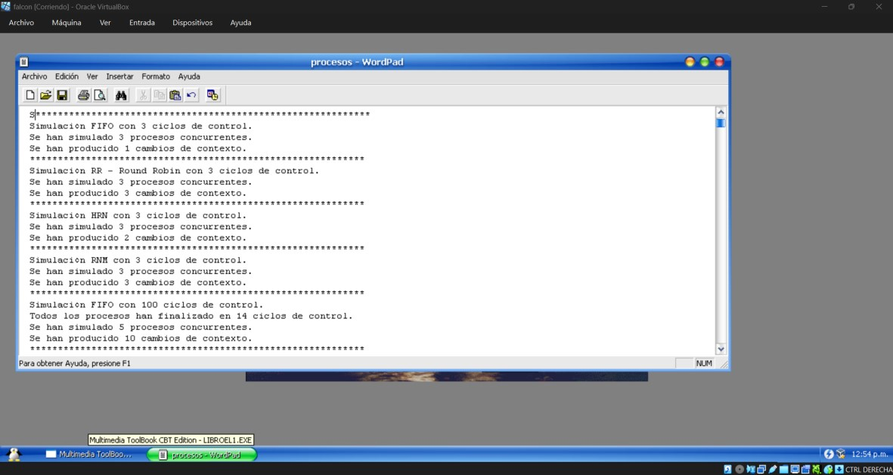
Figura 2.

CONCLUSIÓN
Como conclusión, se puede notar que la ilustración de las ejecuciones paso a paso permite poder observar el comportamiento de cada algoritmo y facilita comprender su funcionamiento.
Se logro observar que los algoritmos que tienden a una mayor equitatividad son los que asignan el procesador a otro proceso distinto del que estaba siendo ejecutado y que, por lo tanto, se ha interrumpido.

